使用Cmake工具搭建GRPC编译环境操作指南（V1.0）
本操作以生成【grpc.sln】作为示例，操作流程如下：
- 工具安装：
- 安装Visual Studio 2017；
- 安装CMake，下载地址：https://cmake.org/download/ ；注意：需要添加环境变量；
- 安装ActiveState Perl ，下载地址：https://www.activestate.com/products/perl/downloads/，编译 OpenSSL 时会用到；注意：需要添加环境变量；
- 安装NASM，下载地址：https://www.nasm.us/pub/nasm/releasebuilds/?C=M;O=D；在官方网站下载安装，编译 OpenSSL 时会用到；注意：需要添加环境变量；
- 安装 Git ，下载地址：https://git-scm.com/，并将 git.exe 所在的目录添加到环境变量 PATH 中；
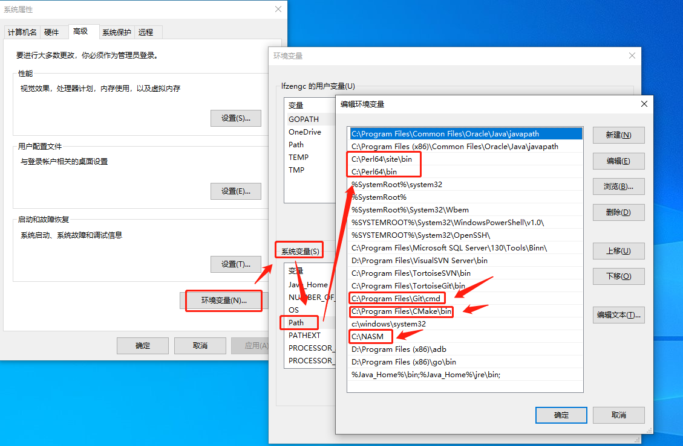
- 资料准备：
- 下载grpc源码:https://github.com/grpc/grpc
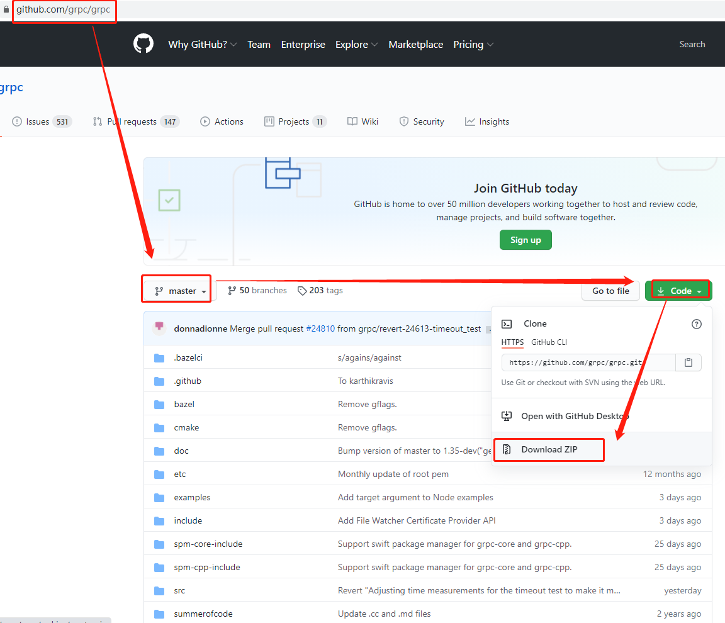
- 进入目录：cd grpc
- 下载依赖库（third_party，该项很重要否则容易CMake失败)：git submodule update --init；
- 针对依赖库下载，如果未翻墙，下载会很慢，可以单独一个一个的下载，下载地址在【.gitmodules】文件里面：
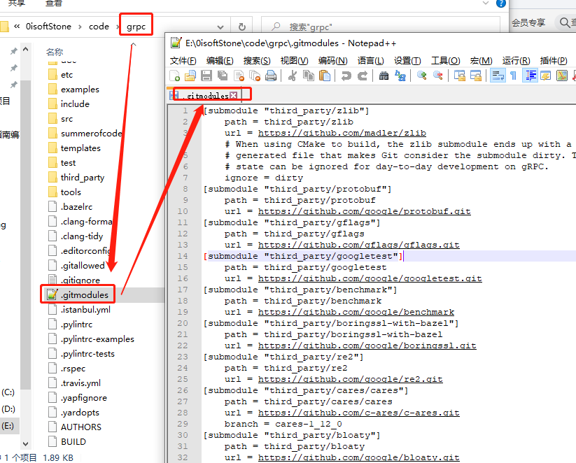
- 所有的工具和资料准备完毕后，打开Cmake；
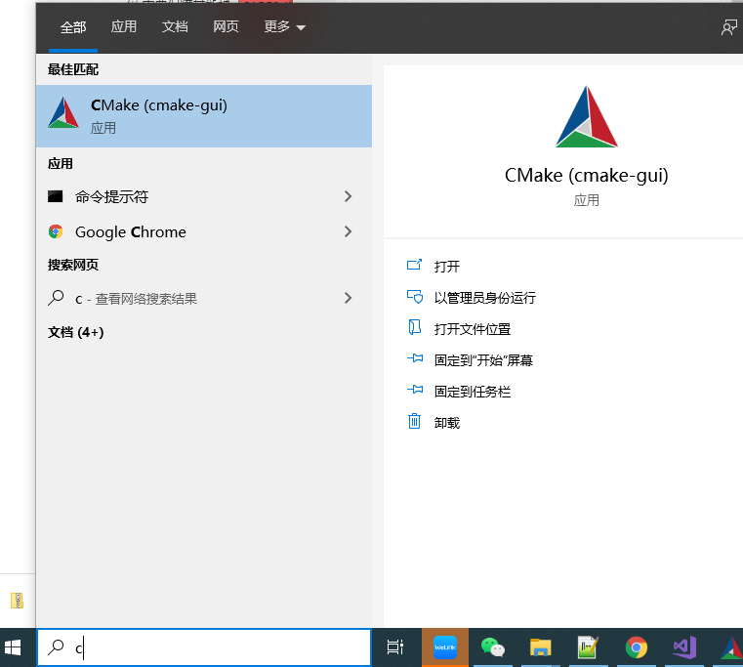
- 配置代码和build路径：(注意：不要使用中文目录，Google开发的项目对中文兼容不好，否则容易报错）
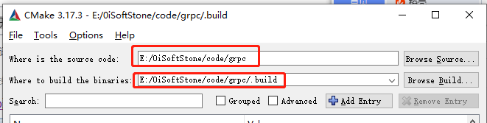
- 点击【Configure】进行配置：
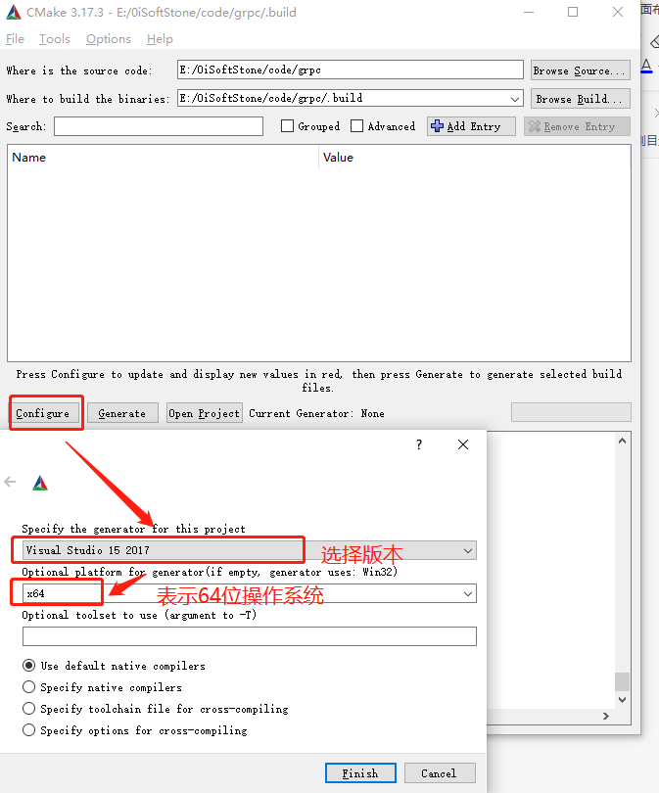
- 编译完成后检查（输出窗口不出现红色字体，表明Cmake成功）：
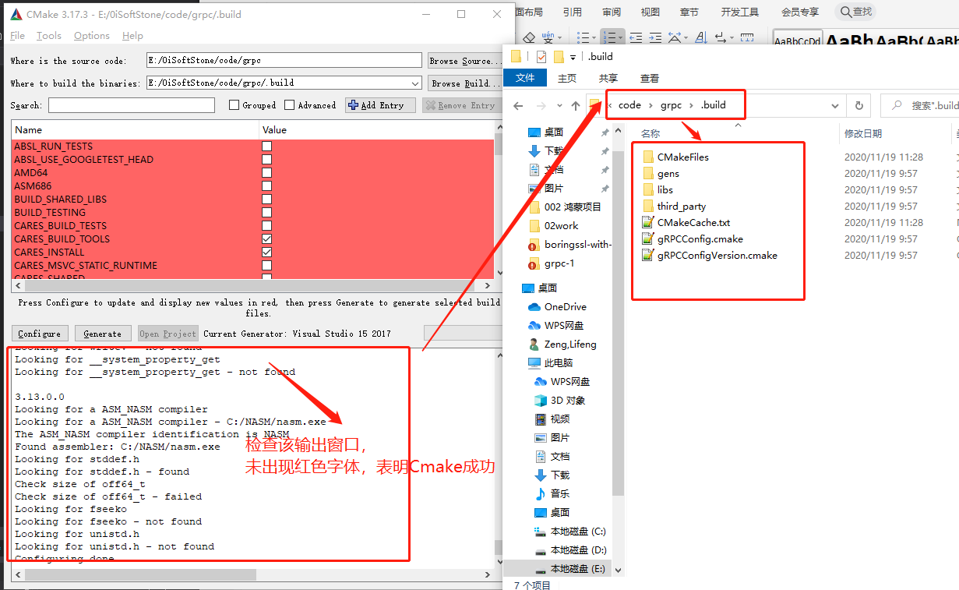
- 点击【Generate】按钮生成*.sln工程；
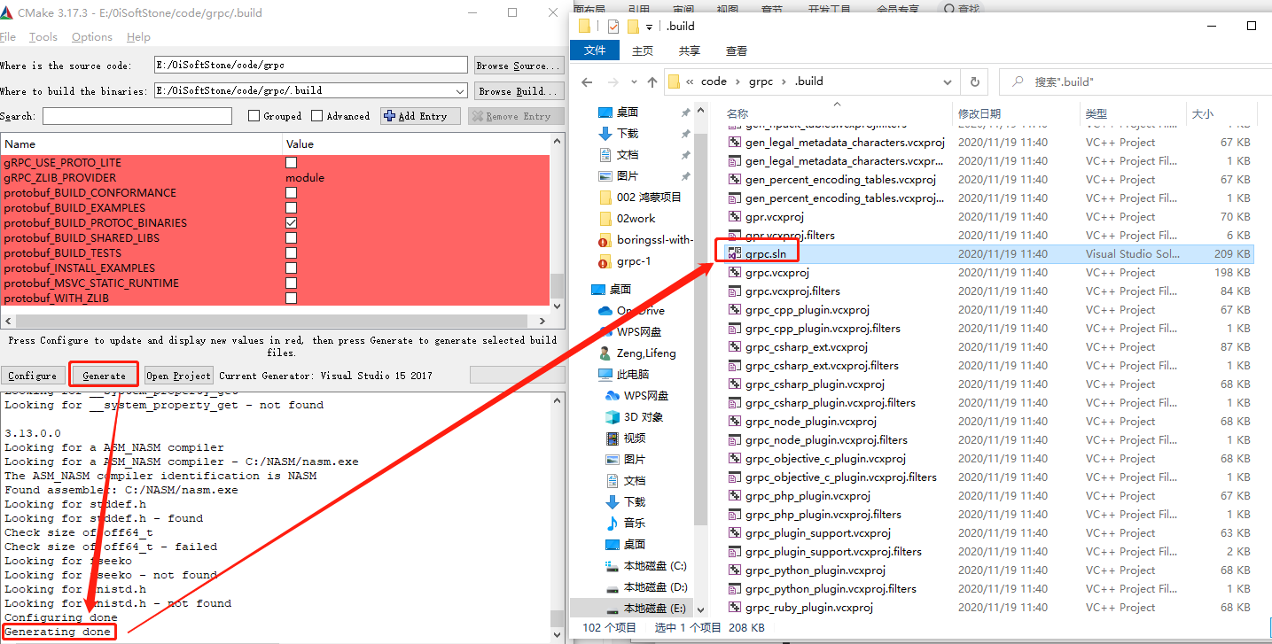
- 打开grpc.sln工程，找到【INSTALL】，点击生成，等待编译时间预计10min左右；
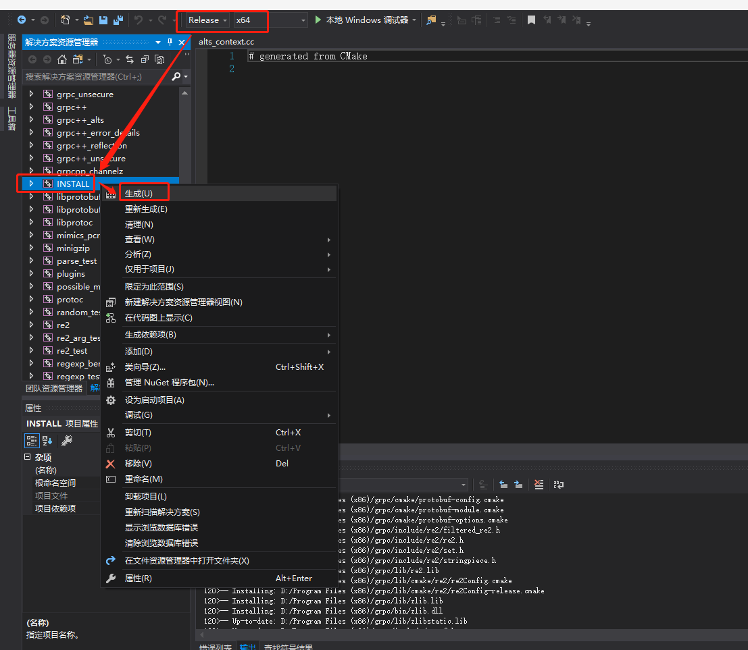
- 编译完后，就生成以下文件；
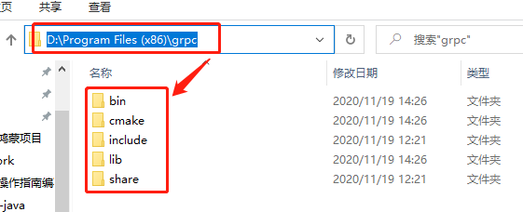
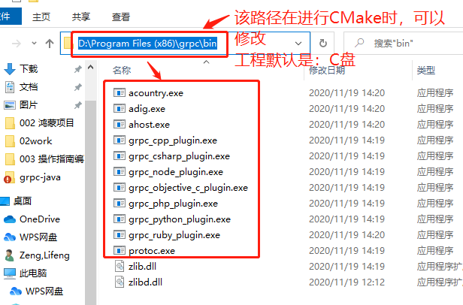
直接双击【grpc.sln】就可以打开工程了！！！
整个操作完成！！

